Durée 4 h
Si, au cours de l'épreuve, un candidat repère ce qui lui semble être une erreur d'énoncé, d'une part il le signale au chef de salle, d'autre part il le signale sur sa copie et poursuit sa composition en indiquant les raisons des initiatives qu'il est amené à prendre.
L'usage de calculatrices est interdit.
AVERTISSEMENT
La présentation, la lisibilité, l'orthographe, la qualité de la rédaction, la clarté et la précision des raisonnements entreront pour une part importante dans l'appréciation des copies. En particulier, les résultats non justifiés ne seront pas pris en compte. Les candidats sont invités à encadrer les résultats de leurs calculs.
$$\underline{\text{ À rendre avec la copie une annexe documents réponses }}$$
Synthèse et utilisation de composés semi-conducteurs
Les composants semi-conducteurs sont très répandus dans l'électronique moderne. Ce problème propose d'étudier deux aspects des composants à semi-conducteurs : leur utilisation et leur fabrication.
Dans une première partie du problème, on examine la réalisation, à l'aide d'ALI d'une Modulation de Largeur d'Impulsion (MLI).
La seconde partie étudie un exemple de processus de fabrication qui a commencé à être utilisé dans les années 70 : l'épitaxie par jet moléculaire (EJM ou MBE en anglais). Cette dernière, grâce à des jets d'atomes ou de molécules relativement lent a permis la création de couches de semi-conducteur dont l'épaisseur peut être monoatomique. On a pu ainsi créer des composants plus petits mais aussi réaliser des diodes Laser de largeur spectrale très fine.
Les deux parties sont entièrement indépendantes. On mènera les calculs avec les valeurs approchées des constantes fournies en fin de sujet.
Partie A : Exemple d'utilisation des semi-conducteurs : la MLI
MLI : Modulation de largeurs d'impulsion
Signal modulant
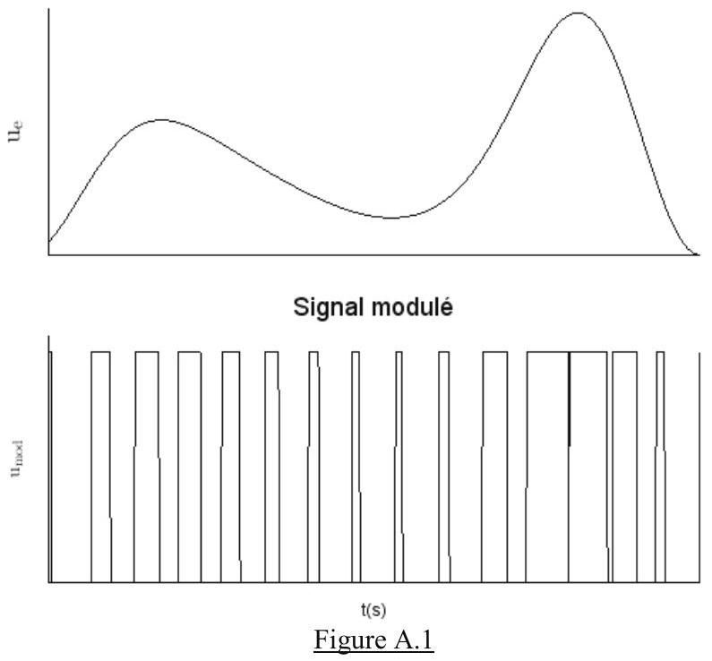
Le principe consiste à générer des impulsions électroniques à intervalles régulières mais dont la largeur temporelle va dépendre d'un signal «modulant». C'est la valeur de tension du ce signal qui va déterminer la largeur de l'impulsion (cf. Figure A.1).
A. 1 - Modulation de largeur d'impulsion : réalisation analogique
On considère le montage de la figure Figure A. 2 mettant en jeu un ALI supposé idéal auquel on applique :
- un signal modulant $u_{e}(t)$
- une tension «dent de scie» $u_{\text{scie }}(t)$ de période T dont l'allure temporelle est représentée Figure A.3.
Q1. Rappeler les caractéristiques d'un Amplificateur Linéaire Intégré idéal.
Q2. L'ALI fonctionne-t-il en régime linéaire ou en régime saturé ? Quelle fonction réalise un tel montage ?
La tension $u_{\text{scie }}(t)$ est une tension dite «dent de scie» (cf. Figure A.3). On note $T$ la période de cette tension et $U_{max}$ la tension maximale atteinte par $u_{\text{scie }}(t)$.
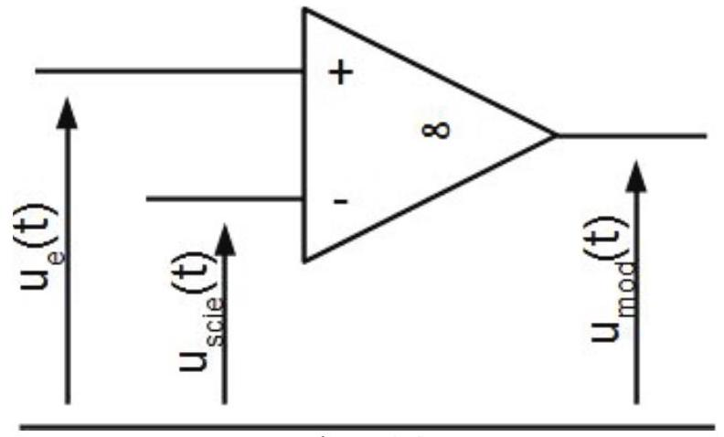
Figure A. 2
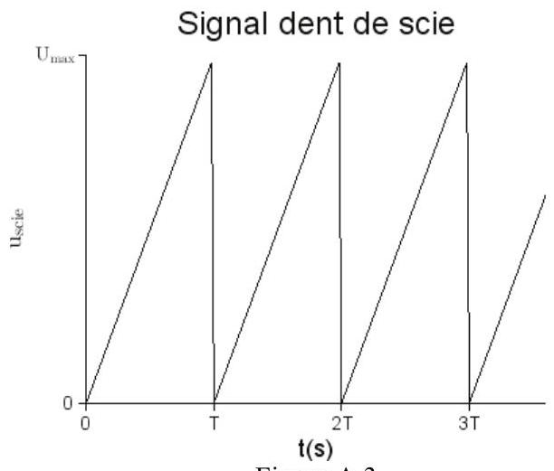
Figure A. 3
Q3. Déterminer la pente a des rampes de la tension $u_{\text{scie }}(t)$ en fonction de T et $U_{\text{max }}$.
Q4. On considère un signal modulant continu: $u_{e}(t)=U_{0}$. Déterminer, les durées $τ_{+}$et $τ_{−}$, correspondant respectivement aux temps passés en saturation haute et en saturation basse durant une période T en fonction de $U_{0},U_{max}$ et T . Représenter graphiquement le signal $u_{mod}(t)$ en sortie de l'ALI entre $t=0$ et $t=3T$.
Q5. Que se passe-t-il si $U_{0}>U_{max}$ ?
Q6. On considère maintenant comme signal modulant $u_{e}(t)$ un signal sinusoïdal de période $T_{e}=5T$, de valeur basse 0 et de valeur haute $U_{max}$ (atteinte pour $t=0$ ). On prendra $f_{e}=\frac{1}{T_{e}}=1kHz$, la fréquence du signal modulant.
Q6.a. Donner l'équation horaire de $u_{e}(t)$.
Q6.b. Représenter le spectre de $u_{e}(t)$.
Q6.c. On a représenté en Annexe (Partie C : - A RENDRE AVEC LA COPIE) le signal $u_{e}(t)$ (Figure C.1) sur une période. Représenter sur le même graphique les signaux $u_{\text{scie }}(t)$ et $u_{\text{mod }}(t)$. On note $V_{\text{sat }}$ la tension de saturation positive de l'ALI. On prendra pour le tracé graphique: $V_{\text{sat }}=U_{\text{max }}/2$
Q6.d. On réalise expérimentalement la modulation de largeur d'impulsion. Pour savoir comment obtenir le signal modulant à partir du signal modulé (démodulation), on observe le spectre du signal. Celui-ci est donné Figure A. 4 - l'échelle des amplitude est arbitraire. Proposer, en le justifiant, le type de filtre permettant de démoduler le signal $u_{\text{mod }}(t)$.
Spectre du signal modulé
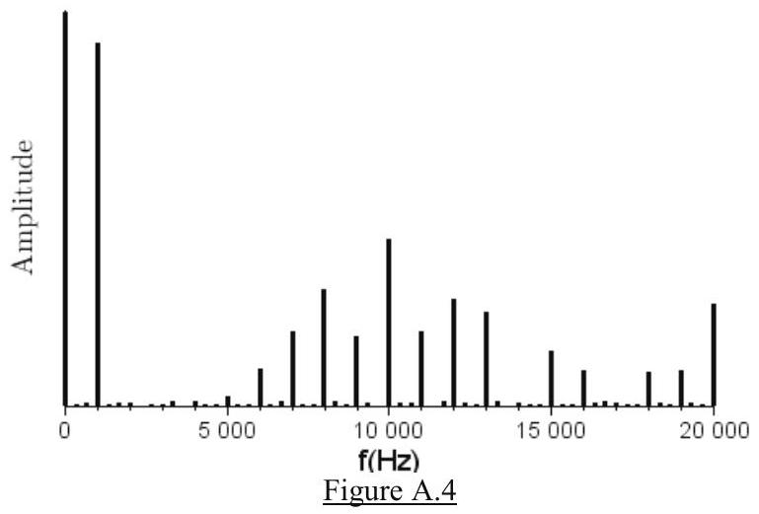
A. 2 - Réalisation d'un signal «dent de scie»
Le principe de cette modulation est basé sur l'utilisation d'un signal dent de scie. On se propose ici d'étudier une façon de créer un tel signal. On considère le montage suivant (les ALI sont supposés idéaux) :
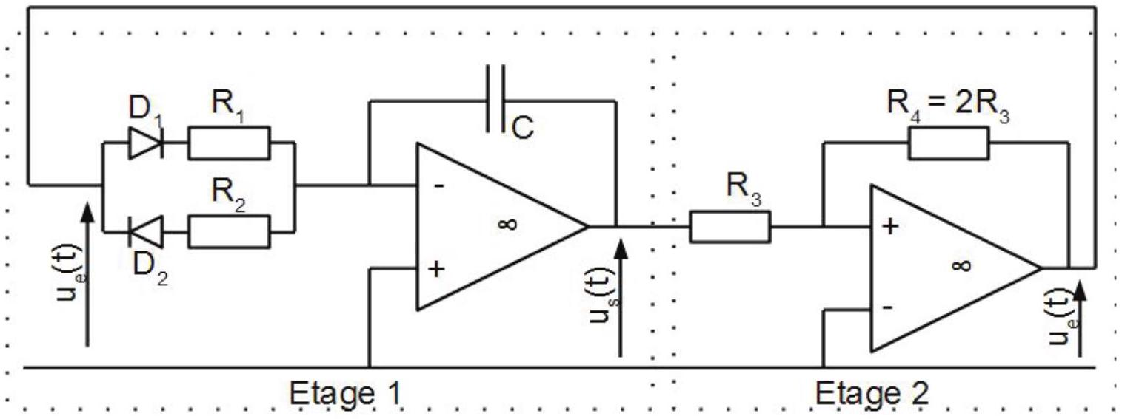
Figure A.5 :
Q7. Rappeler les ordres de grandeurs des impédances d'entrée et de sortie réelles d'un ALI.
Q8. Expliquer brièvement pourquoi on peut commencer par étudier les deux étages 1 et 2 représentés sur le schéma séparément.
Q9. On considère l'étage 1. On admet que :
- Quand le signal $u_{e}(t)$ est positif, la diode $D_{2}$ est assimilable à un interrupteur ouvert et la diode $D_{1}$ à un fil.
- Quand le signal $u_{e}(t)$ est négatif, la diode $D_{2}$ est assimilable à un fil et la diode $D_{1}$ à un interrupteur ouvert.
Q9.a. Déterminer l'équation différentielle qui relie $u_{s}(t)$ et $u_{e}(t)$ quand $u_{e}(t)$ est positive. Comment appelle-t-on un tel montage ?
Q9.b. Déterminer l'équation différentielle qui relie $u_{s}(t)$ et $u_{e}(t)$ quand $u_{e}(t)$ est négative.
Q10. On considère maintenant l'étage 2.
Q10.a. Expliquer pourquoi on sait que l'ALI de l'étage 2 va fonctionner en régime de saturation.
Q10.b. On suppose que la sortie est en saturation haute $u_{e}=V_{\text{sat }}$. Déterminer les gammes de valeurs possibles pour $u_{s}$.
Q10.c. On suppose que la sortie est en saturation basse $u_{e}=−V_{\text{sat }}$. Déterminer les gammes de valeurs possibles pour $u_{s}$.
Q10.d. Représenter la caractéristique de transfert $u_{e}\left(u_{s}\right)$. Comment appelle-t-on un tel montage ?
On considère maintenant le montage entier. Il n'y a pas de «tension d'entrée» et la tension de sortie est la tension $u_{s}(t)$.
Q11. On suppose que, à $t=0$, l'étage 2 vient de basculer en saturation haute $u_{e}=V_{\text{sat }}$.
Q11.a. Déterminer $u_{s}(t=0)$ puis l'équation littérale horaire de $u_{s}(t)$ pour $t>0$
Q11.b. Déterminer la date $t_{1}$ à laquelle l'étage 2 va basculer en saturation basse. On note $Δt_{\text{haut }}$ la durée pendant laquelle l'étage 2 est en saturation haute. Expliciter littéralement $Δt_{\text{haut }}$
Q12. A $t=t_{1}$, l'étage 2 vient donc de basculer en saturation basse.
Q12.a. Déterminer l'expression littérale de $u_{s}(t)$ pour $t>t_{1}$
Q12.b. Déterminer la date t_2 à laquelle l'étage 2 va basculer à nouveau en saturation haute. On note $Δt_{\text{bas }}$, la durée pendant laquelle l'étage 2 est en saturation basse. Déterminer littéralement $Δt_{\text{bas }}$ et la période T du signal $u_{s}(t)$.
Q13. Représenter sur le graphique Figure C. 2 fourni dans l'Annexe (Partie C : - A RENDRE AVEC LA COPIE) les signaux $u_{s}(t)$ et $u_{e}(t)$ en supposant $Δt_{\text{bas }}=19Δt_{\text{haut }}$
Q14. On veut créer un signal dent de scie de fréquence $f=1MHz$. On choisit $C=10pF$. De plus, pour que le signal ressemble le plus au signal dent de scie de la Figure A.2, on fixe $Δt_{\text{bas }}=19Δt_{\text{haut }}$. Déterminer les valeurs de $R_{1}$ et $R_{2}$ en fonction de C et f . Faire l'application numérique.
Partie B : Epitaxie par jet moléculaire.
Principe de l'épitaxie par jet moléculaire:
Cette technique consiste à envoyer des molécules (ou atomes) à la surface d'une couche monocristalline déjà formée, le substrat, pour qu'elle s'accroche à la surface (cf. Figure B.1). Les molécules arrivent sur la surface avec un débit relativement lent et dans un vide très poussé. On peut ainsi contrôler le nombre de molécules qui se fixent sur le substrat de manière à arrêter le processus juste quand une couche est entièrement formée. On peut alors soit terminer la croissance du substrat, soit changer le type de molécule apportée de manière à former une couche de nature différentes : on parle, dans le cadre de l'électronique des semi-conducteur, de «jonction abrupte».
Le dispositif expérimental est présenté Figure B.2. La partie de droite,
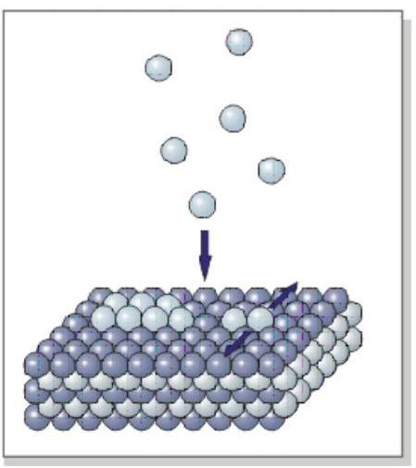
Figure B. 1 : Croissance par couche.
qui ne sera pas étudiée, sert à l'introduction du substrat dans l'enceinte en limitant au minimum la contamination de l'atmosphère de l'enceinte. L'ovale centrale, entouré de panneau d'azote liquide, est la chambre d'épitaxie ou se produit la croissance des couches sur le substrat.
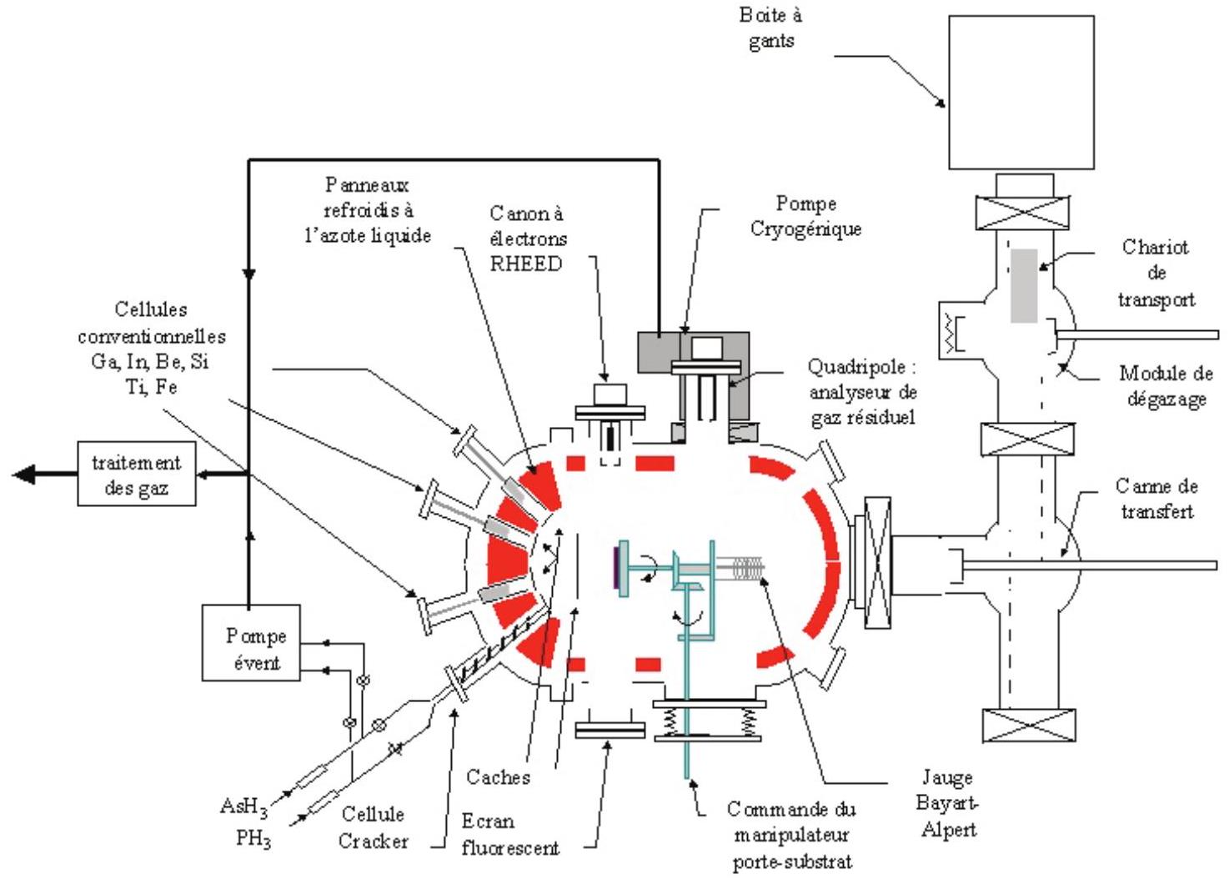
Figure B. 2 : Schéma des différents éléments d'un bati EJM
Le porte-substrat est commandé de l'extérieur pour le mettre et le maintenir face aux sources d'atomes/molécules : les cellules conventionnelles (de Knudsen) ou Cracker.
Les molécules évaporées doivent arriver sur le substrat sans entrer en collision avec une autre molécule (pour éviter les impuretés) ce qui nécessite un vide poussé dans la chambre d'épitaxie. Ce vide est assuré grâce à une pompe cryogénique. La «mesure du vide» est réalisée par la Jauge de Bayart-Alpert.
On contrôle la croissance d'une monocouche sur le substrat au moyen d'un procédé RHEED basé sur la diffraction d'un faisceau d'électron (émis par le canon) par la surface du substrat puis l'étude du faisceau par interférence.
Le but de cette partie est d'étudier les différentes techniques mises en jeu dans la technique d'épitaxie par jet moléculaire. L'étude est divisée en trois parties indépendantes relatives à l'étude d'une cellule de Knudsen, de la jauge de Bayart-Alpert et enfin du suivi de la croissance par le procédé RHEED.
B. 1 - Création d'un jet moléculaire: cellules de Knudsen
Principe d'un cellule de Knudsen :
Une cellule de Knudsen est un creuset rigide dans lequel on a placé le composé à évaporer (dans notre exemple, le composé étudié sera le Gallium Ga, il est notamment utilisé pour réaliser des couches de semi-conducteurs à base d'Arséniure de Gallium GaAs). Le creuset est entouré d'un (ou plusieurs) filament(s) chauffant(s) destiné(s) à maintenir le creuset et contenu à une température $T_{V}$ donnée.
A cette température, une partie du composé se vaporise. On obtient dans le creuset un mélange diphasé. Le creuset est percé d'un petit trou de section $s$ par lequel peuvent s'échapper des molécules du gaz (on parle d'effusion) des molécules du gaz. Le diamètre du trou est suffisamment petit devant le libre parcours des atomes du gaz pour pouvoir considéré que le système diphasé à l'intérieur du creuset est en équilibre et peu perturbé par l'effusion d'atome de Gallium par le trou.
Données relatives à la cellule :
- Température du mélange diphasé : $T_{V}=1200 K$
(2) Pression de vapeur saturante à $T_{V}=1200 K$ : $P_{V}=0,2 Pa$
- Température du point triple du Gallium : $T_{rGa}=301,91 K$
- Section totale du trou: $s=5{ mm}^{2}$
Hypothèse du modèle d'étude:
- on néglige tout effet de la pesanteur
- la phase gazeuse est considérée comme parfaite et son volume est très grand devant le volume de la phase condensée en équilibre
- le système est à l'équilibre, chaque phase est donc homogène
- la pression à l'extérieur du creuset est négligeable devant la pression $P_{V}$ la pression à l'intérieur du creuset
- dans ces conditions, on peut montrer que le flux particules $Φ=\frac{dN}{dt}$ à travers une petite section de surface s , c'est-à-dire le nombre de particules traversant une section s par unité de temps s'écrit :
$$Φ=\frac{dN}{dt}=\sqrt{\frac{1}{6π}}N_{V}u^{a}s^{b}$$
où $N_{V}$ est le nombre de particules de gaz par unités de volume de gaz, $u$ la vitesse quadratique moyenne du gaz et $a$ et $b$ deux exposants entiers.
On commence par étudier le système diphasé dans le creuset.
Q15. Par une analyse dimensionnelle, déterminer les valeurs des exposants a et $b$.
Q16. Préciser, en le justifiant brièvement, la position des trois phases liquide, gaz et solide sur le diagramme ( $T,P$ ) fourni sur la Figure C .3dans l'Annexe C .
Q17. Préciser le nom et les caractéristiques particulières des points $T$ et $C$.
Q18. En utilisant les données du problème, préciser si, à la température $T_{V}$, la phase gazeuse est en équilibre avec une phase solide ou avec une phase liquide.
On veut maintenant expliciter le flux de particules $Φ$ qui s'échappe du creuset.
Q19. Rappeler la définition de la vitesse quadratique moyenne, notée u.
Q20. Quelle est la relation entre l'énergie cinétique moyenne d'une particule et la température du gaz d'un gaz parfait monoatomique?
Q21. En déduire l'expression de la vitesse $u$ en fonction de la température du gaz $T_{V}$, de la masse molaire $M_{Ga}$ et de la constante des gaz parfaits $R$.
Q22. En déduire que le flux de particules s'échappant du creuset s'écrit :
$$Φ=\frac{P_{V}N_{A}}{\sqrt{2πRM_{Ga}T_{V}}}s$$
Q23. Expliquer pourquoi, pour un creuset et un composé donné, il suffit de contrôler seulement la température pour contrôler le flux de particules.
De la cellule de Knudsen au substrat:
Les atomes de Gallium sortent de la cellule de Knudsen avec un flux de particules $Φ$ (nombre d'atomes sortant par unité de temps). Sans interaction et sans choc, ils continuent leur trajectoire, se répartissant dans l'espace. Seule une fraction de ces atomes va atteindre le substrat pour s'y déposer. Cette fraction dépend de la surface $S$ du substrat, de la distance $d$ entre le trou de la cellule et le substrat et de l'orientation relative de la cellule et le substrat. En notant $α$ l'angle entre la normale au trou et l'axe trou-substrat et $θ$ l'angle entre la normale au substrat et l'axe trou-substrat (cf. Figure B.3), on montre que la portion de flux $Φ_{1}$ arrivant sur le substrat s'écrit :
$$Φ_{1}=Φ\frac{S}{πd^{2}}cos⁡αcos⁡θ$$
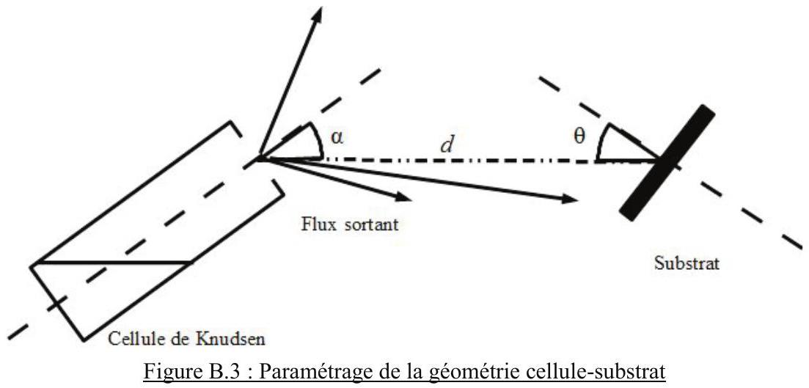
Données et hypothèses relatives à cette partie:
$$d=2 cm$$
- Distance interatomique des atomes des Gallium sur une monocouche de substrat : $a=0,3 nm$. Les atomes forment sur une couche un maillage carré.
- $Φ={10}^{16}$ atomes.s $^{−1}$
Q24. Commenter la dépendance du rapport $\frac{Φ_{1}}{Φ}$ vis-à-vis de la surface du substrat et de la distance d (on commentera le fait que ce rapport dépend du carré de d ).
Q25. On se place dans les conditions optimales $α=θ=0^{∘}$.
Q25.a. Déterminer le nombre d'atomes composant une monocouche de surface $S$ en fonction de $S$ et a.
Q25.b. Estimer le temps nécessaire pour former une monocouche complète en supposant que tout atome arrivant à la surface du substrat s'y fixe en fonction de $d,a$ et $Φ$.
Q25.C. Commenter le temps nécessaire pour fabriquer un composé usuel dont l'épaisseur est de l'ordre du micromètre.
B. 2 - «Mesure du vide»: les jauges de pression UHV
Pour limiter les chocs et les impuretés, on doit imposer une pression dans l'enceinte très faible de l'ordre de ${10}^{−8} Pa$. On se propose d'étudier ici un appareil de mesure des faibles pressions : la jauge de Bayard-Alpert.
Principe de la jauge de Bayard-Alpert :
Une jauge de Bayard-Alpert est dite de type «ionique». Son principe est basé sur l'accélération d'électron émis par un filament (K) au moyen d'une grille (A) plongée dans le gaz à analyser. Les électrons accélérés, en heurtant les molécules du gaz les ionisent. Les ions ainsi formés sont récoltés par un collecteur (C) situé au centre de la grille. Le nombre d'ions collectés et donc le courant générer dans le collecteur est proportionnel au nombre d'électrons émis et au nombre de particules du gaz, donc indirectement à la pression.
Pour maximiser le nombre de particules heurtés par les électrons, on
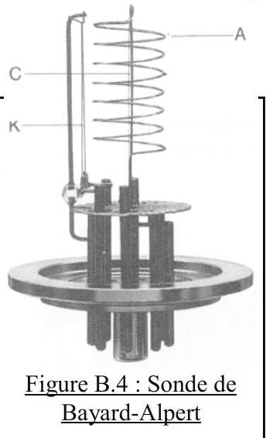
construit la grille de manière à confiner les électrons dans un mouvement oscillant au sein du gaz : ils sont ainsi certains de finir par heurter une particule du gaz. On se propose ici d'étudier le champ électrique de confinement ainsi créé.
Modéle pour le calcul du champ électrique intérieur à la grille :
La géométrie réelle étant relativement complexe, on utilisera ici le modèle simplifié suivant :
- la grille (A) est un cylindre de longueur infinie et d'épaisseur négligeable et de rayon $R_{g}$. Elle est porté au potentiel $V_{g}=+180 V$ uniforme
- le collecteur (C) est un cylindre infini plein de rayon $R_{c}$ porté au potentiel $V_{c}=0 V$ uniforme.
- Une enceinte métallique extérieure (E), cylindrique de rayon $R_{2}$ est maintenue au potentiel $V_{\text{ext }}=0 V$ uniforme.
- L'ensemble (A), (C), et (E), formés des cylindres coaxiaux, possède une symétrie cylindrique.
- un filament rectiligne K est positionné parallèlement à l'axe ${\vec{e}}_{z}$ des cylindres, à la distance $R_{K}$ du centre. On admet que sa présence conserve à l'ensemble $\{A,C,E,K\}$ la symétrie cylindrique.
- À l'intérieur se trouve un gaz raréfié : le milieu est assimilable au vide.
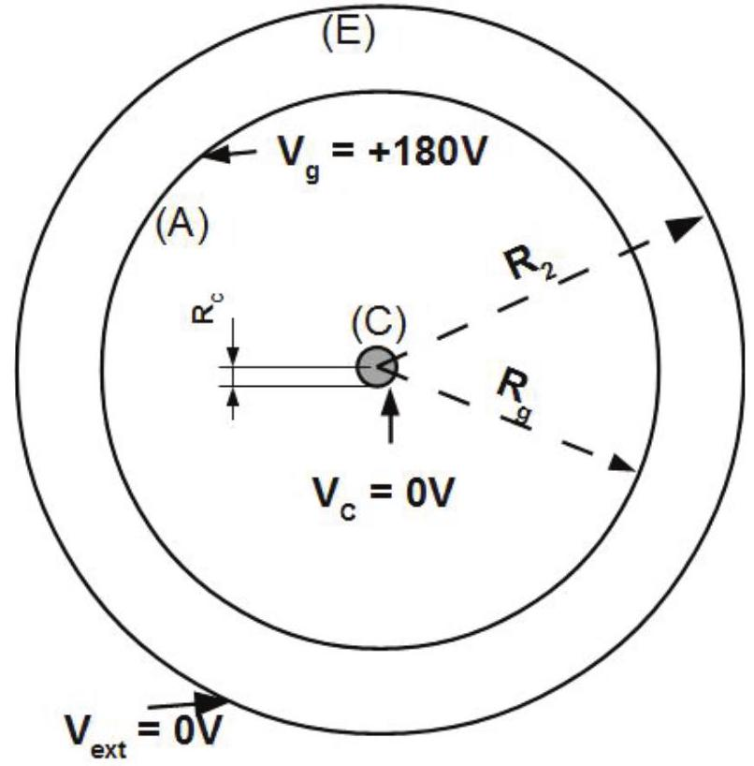
Figure B.5 :
On notera Oz l'axe de symétrie des cylindres (orienté par ${\vec{e}}_{z}$ )
Q26. On s'intéresse au champ électrique $\vec{E}(M)$ et au potentiel $V(M)$ en un point M repéré par ses coordonnées cylindriques $(r,θ,z)$.
Q26.a. Faire apparaître sur un schéma les vecteurs unitaire ( ${\vec{e}}_{r},{\vec{e}}_{θ},{\vec{e}}_{z}$ ) de la base cylindrique.
Q26.b. Expliquer, par des arguments qualitatifs précis, pourquoi on a $V(M)=V(r)$ et $\vec{E}=E(r){\vec{e}}_{r}$.
Q27. On cherche à déterminer les grandeurs électrostatiques entre C et A .
Q27.a. Donner l'équation de Maxwell-Gauss.
Q27.b. En déduire l'équation différentielle que vérifie le potentiel $V(r)$ dans cette zone. (On pourra faire intervenir l'expression du laplacien fourni en fin d'énoncé).
Q27.c. Exprimer $V(r)$ en fonction de $r,R_{g},R_{c}$ et $V_{g}$.
Q28. Déduire de la question précédente l'expression du champ $\vec{E}(M)$ entre A et C .
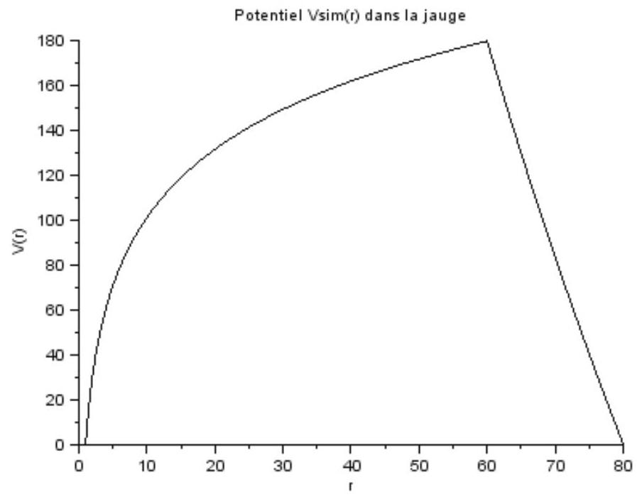
Figure B.6 : Potentiel $V_{\text{sim }}(r)\overset{(r\text{ est en }mm) }{=}$
Q29. L'allure du champ électrique en tout point intérieur de la jauge est donné sur la Figure B.6. représentant $V_{\text{sim }}(M)=V_{\text{sim }}(r)$ en fonction de r.
Q29.a. A partir de ce graphique, donner une estimation de $R_{c}$ et $R_{g}$.
Q29.b. Donner l'équation littérale du potentiel $V(r)$ entre G et E .
Q29.c. En déduire l'expression littérale du champ électrique $\vec{E}$ entre G et E .
Q29.d. Reproduire la Figure B. 5 et représenter les lignes de champ électrique en précisant leur orientation.
On s'intéresse à présent, au comportement des électrons émis par K. Ils sont libérés avec une vitesse très faible, K étant au potentiel $V_{K}=80 V$.
Q30. Estimer numériquement la position $R_{K}$ du filament (situé entre G et E ).
Q31. On fait l'hypothèse d'une émission d'électrons à vitesse initiale nulle ( $v_{K}=0$ ). On suppose de plus que l'électron n'est soumis qu'à l'action du champ électrique étudié précédemment.
Q31.a. Montrer que la trajectoire de l'électron est rectiligne.
Q31.b. Donner l'expression de l'énergie potentielle $E_{p}(r)$ d'un électron dans le champ électrique $\vec{E}$.
Q31.c. Montrer que l'énergie mécanique de l'électron émis se conserve.
Q31.d. Représenter graphiquement $E_{p}(r)$ puis reporter sur un même graphique $E_{m}$
Q31.e. En déduire que l'électron est piégé dans une portion d'espace comprise entre deux cylindres de rayons $r_{\text{min }}$ et $r_{\text{max }}$. Estimer les valeurs de $r_{\text{min }}$ et $r_{\text{max }}$.
Q32. En réalité, l'électron est émis avec une vitesse faible mais non nulle. On s'intéresse aux électrons émis avec une vitesse perpendiculaire à Oz.
Q32.a. Tant qu'ils ne subissent pas de choc (sur un atome ou sur la grille), les électrons ne sont soumis qu'à l'action du champ électrique. Montrer que le moment cinétique de l'électron sur l'axe Oz , noté $L_{z}$, est conservé. On pourra utilisé la grandeur $L_{z}$ pour la suite.
Q32.b. Montrer que l'énergie mécanique peut s'écrire sous la forme : $E_{m}=\frac{1}{2}m_{e}{\overset{˙}{r}}^{2}+E_{\text{peff }}(r)$ où $E_{\text{peff }}(r)$ est une fonction ne dépendant que de la position radiale r de l'électron qu'on exprimera en fonction de $r,L_{z},m_{e}$ et $V_{\text{sim }}(r)$
Q32.C. Au moyen d'un traitement énergétique approprié, montrer soigneusement que l'électron va rester confiné autour de l'anode tant qu'il ne subit pas de choc. On ne demande pas de déterminer l'équation de la trajectoire de l'électron.
Q33. Projeter le principe fondamental de la dynamique appliqué à un électron sur l'axe Oz. Quel est le mouvement de l'électron suivant Oz ? Pour palier à ce problème, on peut rajouter une grille aux extrémités du cylindre.
B. 3 - Suivi de la croissance d'une monocouche par diffraction RHEED
Principe de l'analyse RHEED :
Le contrôle de la croissance d'une monocouche se fait en temps réel au moyen d'une technique appelée diffraction d'électrons de hautes énergie en incidente rasante (en anglais RHEED). Le principe est d'envoyer des électrons d'énergie élevées sur le cristal en formation. Les électrons arrivant en incidence rasante, ils ne pénètrent pas dans le cristal et n'interagissent qu'avec la surface : on obtient donc une information uniquement sur la surface du cristal (ce qu'on cherche!). A la surface, les électrons vont être diffractés par chaque atome de Gallium du réseau cristallin. L'observation de la figure de diffraction (forme et intensité) donne des informations sur la structure de la couche formée et sur l'état d'avancement de la couche.
Modèle étudié :
Pour simplifier l'étude, on considérera une ligne d'atomes de Gallium uniformément répartis et non une surface. On limitera l'étude au plan d'incidence, c'est-à-dire le plan formé par le faisceau unidirectionnel incident d'électron et la « ligne» d'atomes de Gallium.
Soit un faisceau d'électron monodirectionnelle et monocinétique (tous les électrons ont la même énergie cinétique) arrivant sur une ligne d'atomes de Gallium avec un angle $θ_{0}$ (angle entre la ligne d'atomes et le faisceau (cf. Figure B.7)). Chaque atome agit comme un obstacle qui diffracte le faisceau incident dans toutes les directions de l'espace. On note $θ$ l'angle entre la ligne d'atomes et un rayon électronique diffracté.
On place en aval une lentille convergente de distance focale $f^{′}$ et un écran fluorescent dans le plan focal image de la lentille. Les tâches lumineuses sur l'écran sont proportionnelle à l'intensité du faisceau électronique incident.
Données:
- Distance entre deux atomes de Gallium successifs à la surface : $a=0,3 nm$
- Ordre de grandeur de la taille d'un atome de Gallium : $r_{Ga}≈130pm$
- Énergie cinétique des électrons émis $E_{c}=1×{10}^{4}eV$ (on prendra $1eV=2×{10}^{−19} J$ )
- Distance focale de la lentille $f^{′}=50 cm$
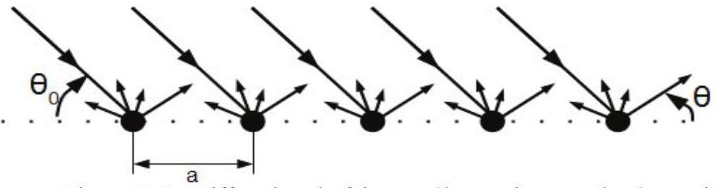
Figure B. 7 : Diffraction du faisceau électronique sur le réseau d'atomes.
Q34. La relation de De Broglie s'écrit $p=\frac{h}{λ}$. Quel aspect dual de la matière souligne-t-elle?
Q35. Justifier qu'un faisceau électronique dit «monocinétique» est aussi un faisceau électronique «monochromatique», c'est-à-dire ne possédant qu'une seule longueur d'onde $λ$. Déterminer l'expression puis la valeur numérique de $λ$ (on négligera toute considération relativiste, bien qu'en réalité, les vitesses mises en jeu sont très importantes).
Q36. Dans quel cas le phénomène de diffraction devient-il non négligeable ? Est-on dans cette configuration ici ?
Le traitement du faisceau électronique étant ondulatoire, nous allons étudier la figure obtenue comme s'il s'agit d'une figure d'interférences obtenues par un faisceau lumineux. On considère donc des ondes planes de longueur d'onde $λ$ arrivant sur les atomes assimilable à des objets ponctuels diffractants. On se limite dans un premier temps à la diffraction par deux atomes de Gallium seulement. On considère deux rayons incidents sur ces deux objets et les deux rayons diffractés dans la direction $θ$ issu de ces deux rayons incidents (cf. Figure B.8).
On veut déterminer l'intensité lumineuse sur l'écran. On note O le centre optique de la lentille. On rappelle que l'écran est placé dans le plan focal image de la lentille.
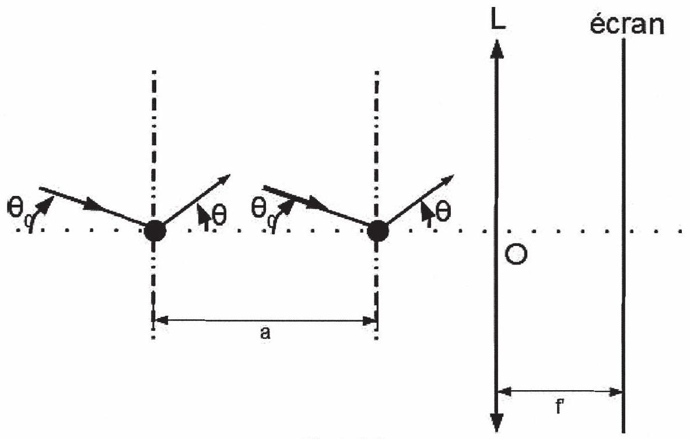
Figure B.8:
Q37. Reprendre le schéma de la Figure B. 8 et prolonger le tracé des deux rayons diffractés. En déduire que ces deux rayons vont interférer sur l'écran.
Q38. Déterminer la différence de marche entre les deux rayons sur l'écran. En déduire que les directions $θ$ donnant lieu à des interférences constructives doivent vérifier : $cos⁡θ=cos⁡θ_{0}+m\frac{λ}{a}$ avec $m∈N$.
On considère maintenant la ligne composé de N objets.
Q39. Justifier soigneusement que les positions des maxima d'intensité sont toujours les positions déterminées par la condition trouvée à la question Q38.
Q40. Déterminer les positions $x_{m}$ des maxima d'intensité sur l'écran. On se placera dans le cadre de l'approximation de Gauss. On donne $cos⁡(α)≈1−\frac{α^{2}}{2}$ pour $α≪1$.
Q41. Pour obtenir un maximum d'informations, il est préférable d'augmenter le nombre de maxima d'intensité observables. Est-il préférable dans ces conditions d'utiliser des faisceaux de haute ou de basse énergie?
L'étude précédente peut se généraliser pour une surface et non une ligne d'atomes mais elle n'est valable que si la monocouche est entièrement remplie (pas de «trous» ou de «bosses» d'atomes). Une étude expérimentale a montré que l'intensité d'un point de la figure d'interférence (un maxima par exemple) va osciller lorsque la monocouche se remplit. L'intensité est maximale
quand la couche commence à se remplir (la couche inférieure est remplie). Au fur et à mesure que la couche d'atome se remplie, l'intensité sur l'écran diminue jusqu'à ce que la moitié de la surface ait été remplie puis l'intensité augmente à nouveau jusqu'à être maximale quand la couche est finie d'être remplie). On a représenté Figure B. 9 la mesure d'intensité d'un pic d'interférence constructive pendant la croissance d'une surface de Gallium.
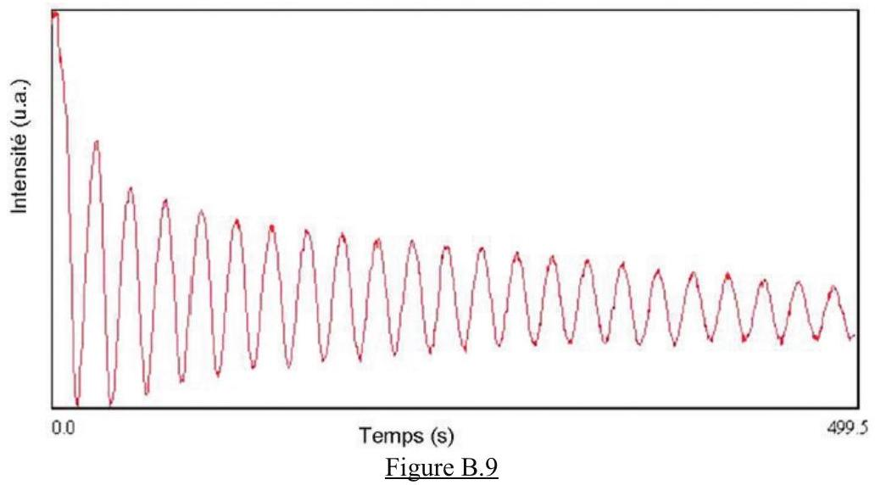
Q42. Combien de couche ont été formées durant la mesure ?
Q43. Estimer la vitesse de formation d'une couche. Commenter les différences entre la valeur trouvée et celle estimée à la question Q25.
Q44. Proposer une explication de la décroissance de l'amplitude des oscillations mesurée au fur et à mesure de la formation.
Données générales:
Constante d'Avogadro :
Constante des gaz parfaits :
Constante de Boltzmann :
Constante de Plank :
Masse d'un électron :
Masse molaire du Gallium :
Expression du Laplacien en coordonnées cylindriques
Données numériques :
$$N_{A}=6×{10}^{23}{ mol}^{−1}$$
$$R=k_{B}N_{A}=8 J.K^{−1}.{mol}^{−1}$$
$$k_{B}=R/N_{A}$$
$h=6×{10}^{−34}$ J.s
$$m_{e}=9×{10}^{−31} kg$$
$$M_{Ga}=70{g.mol}^{−1}$$
$$:Δf=\frac{1}{r}\frac{∂}{∂r}\left(r\frac{∂f}{∂r}\right)+\frac{1}{r^{2}}\frac{∂^{2}f}{∂θ^{2}}+\frac{∂^{2}f}{∂z^{2}}$$
$$\sqrt{}21π≈8$$
 | Académie : |  | Modèle EN.
 | Examen ou Concours : |  | Série*:
 | Spécialité/option : | Repère de l'épreuve : | Épreuve/sous-épreuve:
 |  |  | 133
 | 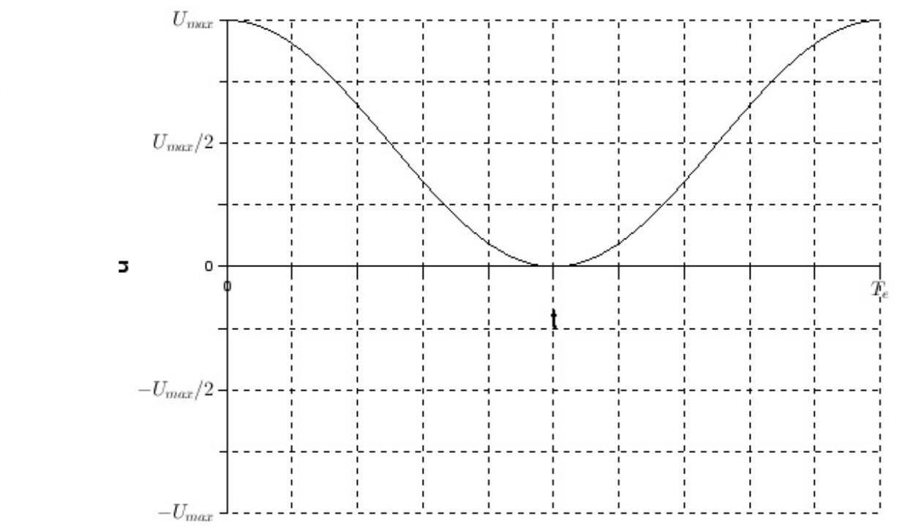 | 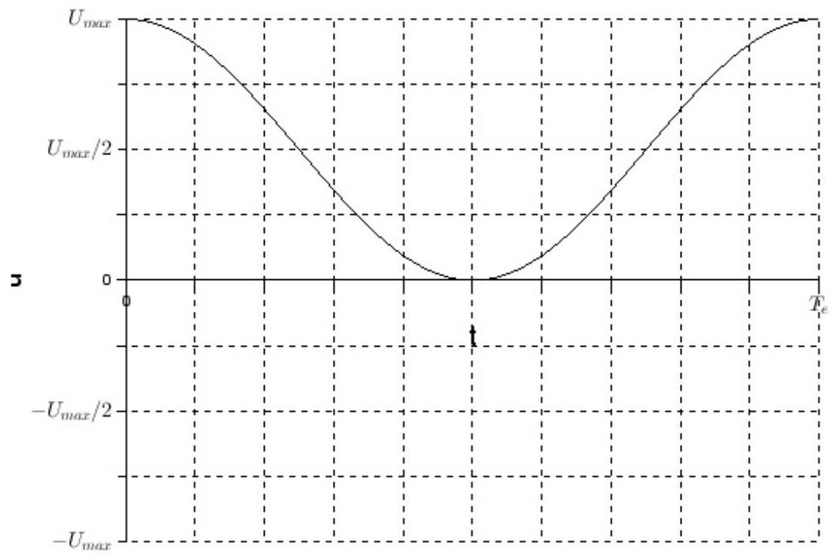
Figure C.1 : Chronogramme du signal $u_{e}(t)$ sur une période.

C. 2 - Création d'un signal dent de scie - Question Q13.
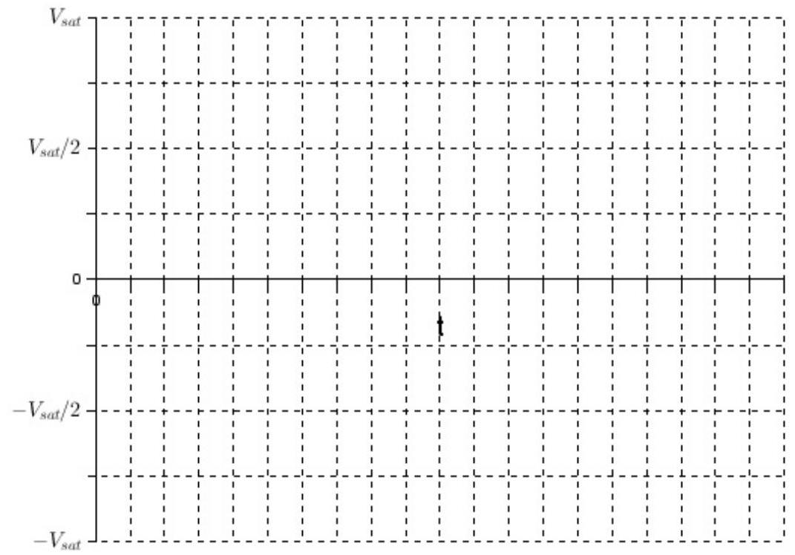
Figure C. 2 : Chronogramme à compléter : on fera apparaître les grandeurs $Δt_{\text{haut }}$ et $Δt_{\text{bas }}$ :
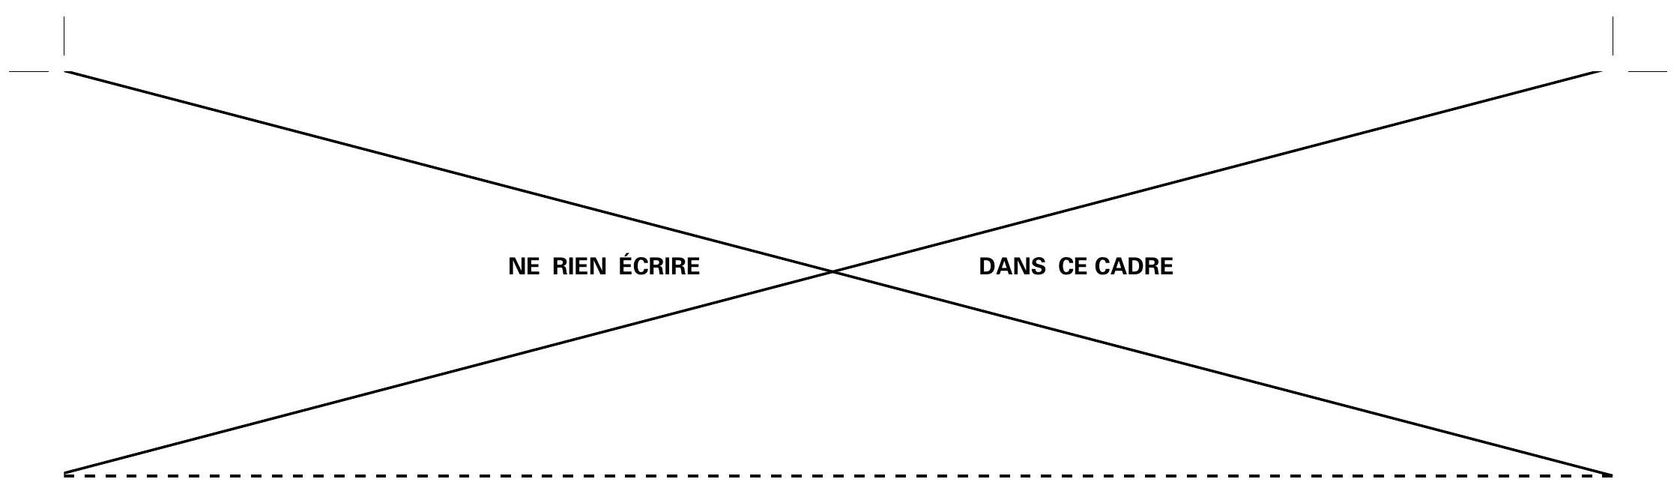
C. 3 - Diagramme (T,P) d'un corps pur - Question Q16.
